

удни и праздники
Б

редней
С
№2

колы
Ш
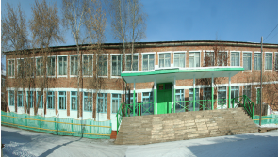

Газета МБОУ Боханской СОШ №2
Выпуск №1 20 ноября 2012 г.

Ура! Мы открылись!  В нашей школе давно чего-то не хватало. Не было той «изюминки», которая бы отличала нас от других школ. Но сегодня у нас праздник – вышел в свет первый выпуск школьной газеты МБОУ Боханской СОШ №2. Мы надеемся, что благодаря нашей газете у обучающихся школы пропадет безразличие к школьной жизни. Мы надеемся, что через нашу газету Вы сможете передать другим ваши представления о школе и узнать, как ее видят другие. И чем больше вы будете знать о школе, чем полнее окунетесь в ее жизнь, тем больше она вам будет нравиться и вы будете стараться устранить те минусы, которые видны со стороны. Приглашаем обучающихся, учителей и родителей к сотрудничеству.  Редакция газеты. | - ОФИЦИОЗ  Вы узнаете об итогах проведения конкурса «Класс года», «Лучший дежурный класс», «Самый здоровый класс», «Успеваемость», о графике проведения районных олимпиад.  - САМЫЕ, САМЫЕ!  Вы узнаете, кто стал самым лучшим.  - ЗДОРОВЫЙ ОБРАЗ ЖИЗНИ  В этой рубрике мы предлагаем вам еще раз подумать: Курить или не курить?  - ПОЗДРАВЛЯЕМ  А кого и с чем вы узнаете, прочитав нашу газету.  - ПОРТФЕЛЬ ОБЪЯВЛЕНИЙ  Здесь вы сможете найти всю нужную для вас информацию о планах работы школы и проведении конкурсов.  - МОРЕ СМЕХА  Улыбнитесь вместе с нами.

ОФИЦИОЗ

Уже традиционным стало проведение в нашей школе конкурсов «Класс года», «Лучший дежурный класс», «Самый здоровый класс». Были подведены итоги конкурсов за первую четверть.
«Класс года»
Класс | Итог | Место
1 | 33.5 | 3
2 | 30 | 4
3 | 37 | 2
4 | 40 | 1
5 | 35,5 | 5
6 | 46,5 | 2
7 | 40,5 | 4
8 | 32 | 6
9 | 41,5 | 3
10-11 | 50 | 1

«Лучший дежурный класс»
Класс | Средний балл | Место
6 | 4,4 | 4
7 | 4,55 | 3
8 | 4,3 | 5
9 | 4,6 | 2
10-11 | 4,65 | 1

«Самый здоровый класс»
Класс | Итог | Место
1 | 15,8 | 2
2 | 2,8 | 4
3 | 16,8 | 1
4 | 12,7 | 3
5 | 13,5 | 7
6 | 20,1 | 2
7 | 30,6 | 1
8 | 19,6 | 3
9 | 16,9 | 4
10-11 | 13,9 | 6

В связи с тем, что в нашей школе проводится конкурс «90 пятерок», ДОО ШАНС на совете самоуправления решил провести конкурс «Успеваемость». Цель конкурса: определить, какой класс наберет больше пятерок за четверть. Были подведены итоги.
класс | Общее количество «5» | место
3 | 610 | 3
4 | 739 | 2
5 | 765 | 1
6 | 473 | 5
7 | 320 | 8
8 | 368 | 7
9 | 556 | 4
10-11 | 410 | 6

С 15 ноября стартовал муниципальный этап всероссийской олимпиады школьников 2012-2013 учебного года. Пожелаем удачи школьникам, которые будут защищать честь нашей школы.

№  п/п | Предметы | Сроки | Место проведения
1. | Английский язык | 16 - 17 ноября | МБОУ «Ново-Идинская СОШ»
2. | Астрономия | 27 ноября | МБОУ «Тарасинская СОШ»
3. | Биология | 4 декабря | МБОУ «Боханская СОШ №1»
4. | География | 3 декабря | МБОУ «Боханская СОШ №1»
5. | Информатика | 19 - 20 ноября | МБОУ «Ново-Идинская СОШ»
6. | История | 26 ноября | МБОУ «Тарасинская СОШ»
7. | Литература | 23 ноября | МБОУ «Хохорская СОШ»
8. | Математика | 24 ноября | МБОУ «Хохорская СОШ»
9. | Немецкий язык | 19- 20 ноября | МБОУ «Ново-Идинская СОШ»
10. | Обществознание | 27 ноября | МБОУ «Тарасинская СОШ»
11. | ОБЖ | 29 ноября | МБОУ «Тарасинская СОШ»
12. | Право | 28 ноября | МБОУ «Тарасинская СОШ»
13. | Русский язык | 22 ноября | МБОУ «Хохорская СОШ»
14. | Технология | 19 – 20 ноября | МБОУ «Ново-Идинская СОШ»
15. | Физика | 20 ноября | МБОУ «Ново-Идинская СОШ»
16. | Физическая культура | 15 ноября | МБОУ «Ново-Идинская СОШ»
17. | Химия | 7 декабря | МБОУ Боханская СОШ №2
18. | Экология | 5 - 6 декабря | МБОУ Боханская СОШ №2
29. | Экономика | 3 декабря | МБОУ «Боханская СОШ №1»
20. | МХК | 10 декабря | МБОУ Боханская СОШ №2

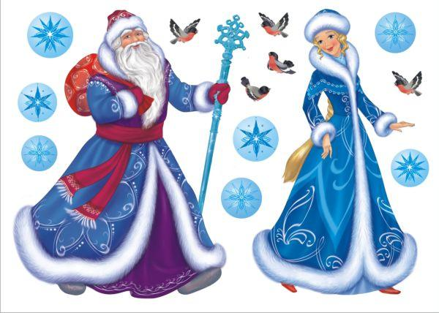
Наша школа начинает готовиться к встрече нового года. Произошли некоторые изменения в проведении новогодних утренников. Из-за того, что в начальном звене большое количество обучающихся новогодние утренники в начальных классах пройдут в два этапа:
1 – 2класс, ответственный за проведение утренника станет 2 класс, классный руководитель Хенгелова Ирина Дмитриевна;
3 – 4 класс, ответственный 3 класс, классный руководитель Елизова Наталья Владимировна,
5 – 7 класс, ответственный 5 класс, классный руководитель Банаева Надежда Ивановна.
8 – 11 класс, ответственный 11 класс, классный руководитель Дарханова Любовь Сергеевна.

САМЫЕ, САМЫЕ

Самыми популярными людьми школы за 1 четверть стали Литвинцев Александр (7 класс), Гречкина Анастасия (6 класс), Нагорный Виктор (11 класс), Шимелина Анна (9 класс), занявшие 1 место в школьном кроссе «Кубок осени». Пашков Сергей (7 класс) занявший 2 и 3 место в районном конкурсе «Безопасное колесо». Самойлова Анна (11 класс), ставшая лауреатом районного конкурса «Лучший ученик года», Гречкина Анастасия (6 класс), занявшая 1 место в школьном конкурсе рисунков «Как я провел лето». Мархаев Виктор (11 класс), занявший 1 место в составе районной команды школьников на областных соревнованиях по футболу. Замбулаев Золто (1 класс), занявший 2 место в районном конкурсе чтецов «Тонто – нютаг». Александров Андрей (8 класс), занявший 2 место в 7 районном интеллектуальном марафоне. Ребята! Вы лучшие!

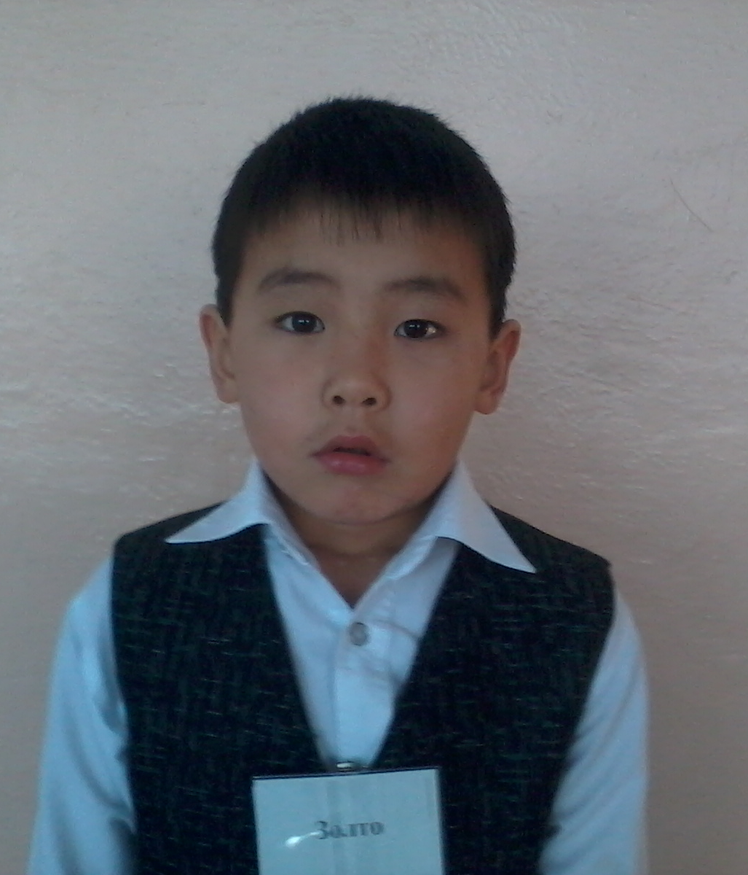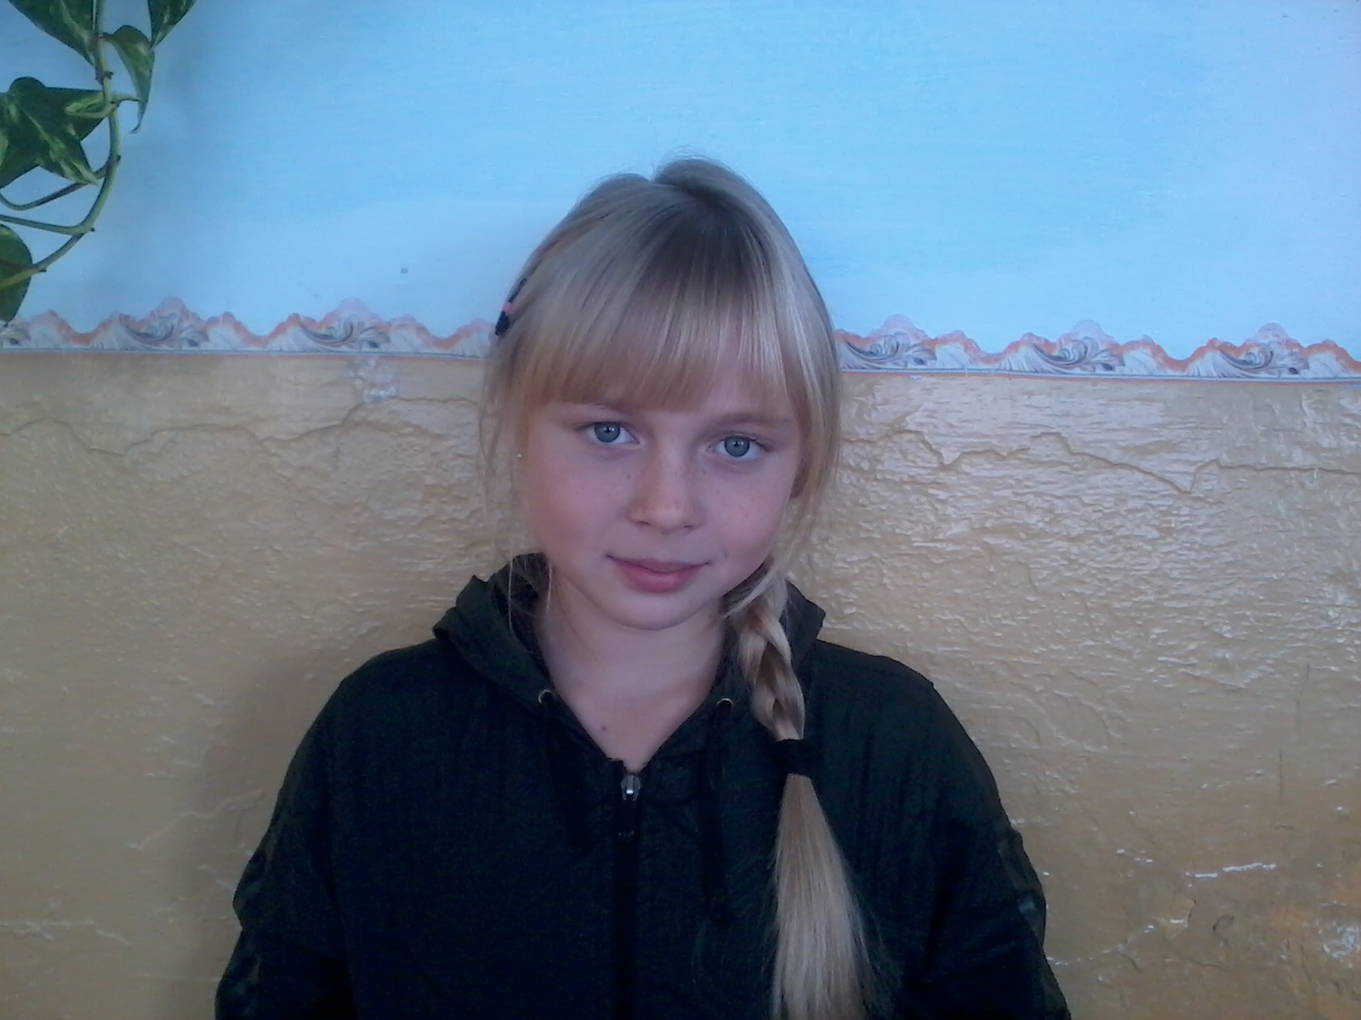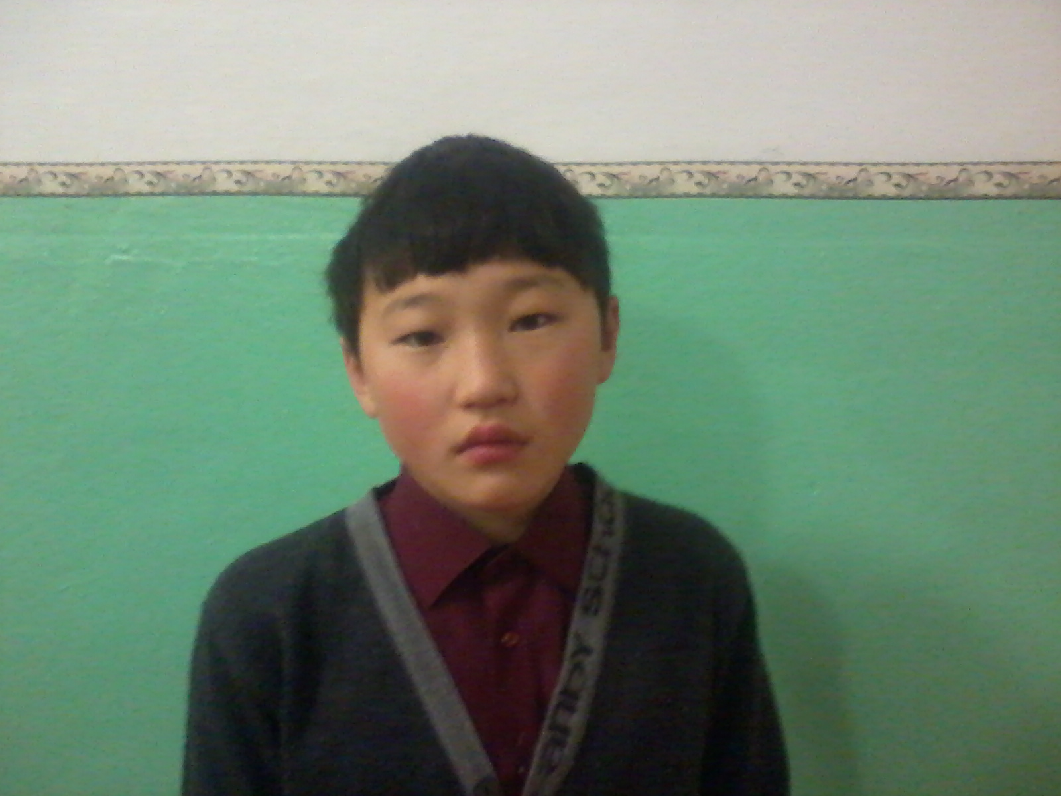

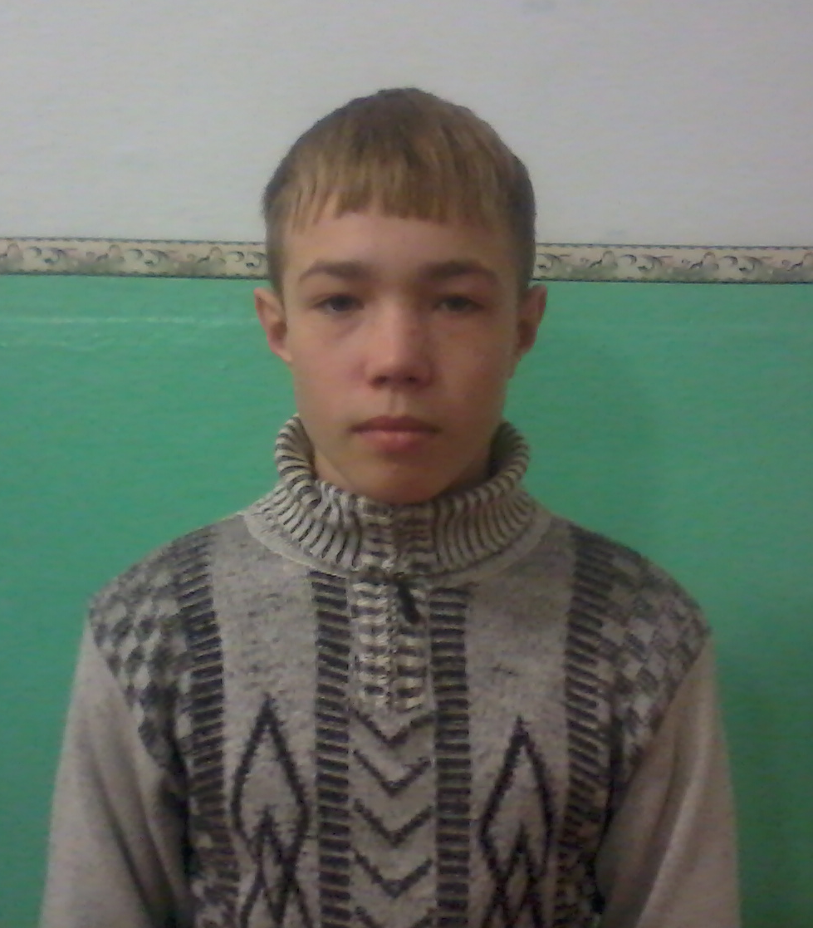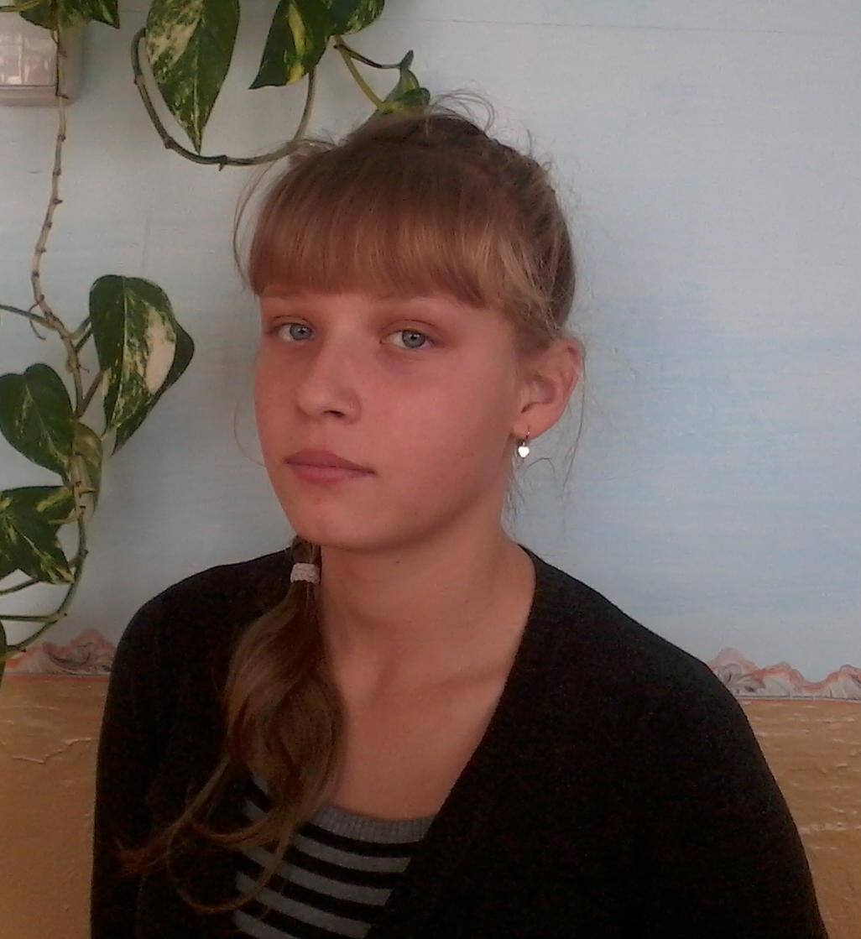

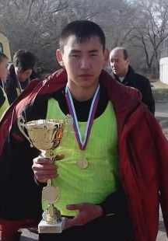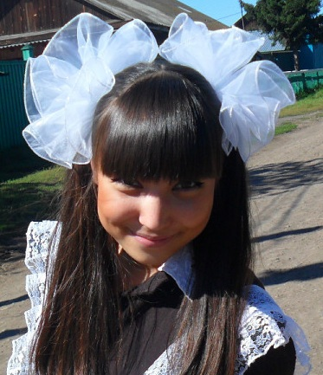

ЗДОРОВЫЙ ОБРАЗ ЖИЗНИ

Иногда проходя мимо нашей школы во время перемены за ее «углом» можно увидеть группу обучающихся разного возраста, которые вышли подышать свежим воздухом и переброситься парой-тройкой слов с товарищами. Ничего в этом подозрительного нет, если бы не одно но….
Когда мимо проходит учитель или прохожий, руки этих ребят словно по команде прячутся за спины. Если внимательно приглядеться, то можно увидеть…. Догадались что? Конечно, в руках ребят горящая сигарета. Видимо эти ребята (не будем пока называть их имена) не знают о влиянии никотина на здоровье. Советуем им внимательно прочитать следующие слова и понять, что за ними скрывается:

1. Курящего человека никогда не укусит собака, потому что он всегда ходит с тростью.
- К курящему человеку никогда не залезет вор, потому что он всю ночь кашляет.
- Курящий человек никогда не состарится, потому, что умрет молодым.
23 ноября в нашей школе будет проходить акция «Откажись от курения», в связи с этим будет создан антиникотиновые патруль, который будет вести наблюдение за обучающимися школы в течение учебного дня. Замеченные курящими будут «награждены», а чем узнаете позже.

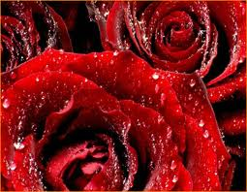

Обучающихся 4, 10 и 11 классов с тем, что они стали лучшими классами четверти.
МОЛОДЦЫ! ТАК ДЕРЖАТЬ!

С днем рождения!

Феногенов Александр 11 класс - 1 ноября
Цапок Антон 2 класс – 3 ноября
Синицын Павел 4 класс – 7 ноября
Литвинов Антон 4 класс – 11 ноября
Литвинов Дмитрий 9 класс – 11 ноября
Ярлыков Виталий 4 класс – 15 ноября
Самойлова Анна 11 ноября – 17 ноября
Асалханова Яна 2 класс – 23 ноября
Кузнецова Юлия 6 класс – 23 ноября
Гречкина Анастасия 6 класс – 24 ноября
Воронин Семен 2 класс – 27 ноября
Донской Сергей 6 класс – 27 ноября.

Море смеха

Доска объявлений

Куплю:
Оптом мед. Обращаться к Вини Пуху.
Качественную шубу. Спросить моль.

Продам:
Крокодиловую кожу. Чебурашка.

Сдаю:
На час контрольную по математике. Отличник.

Услуги:
Дрессирую медведей. Машенька.
На неограниченный срок за умеренную плату
предлагаю услуги манекена.
Спросить Кащея Бессмертного.

Портфель объявлений

С 26 по 30 ноября будет проходить спортивная неделя. Баскетбол среди 5-11 классов. Подробности у Табитуева А.Н.
До 1 декабря проводится районный конкурс новогодних игрушек «Новогоднее чудо». Подробности у Малковой Н.А.
Объявляется набор корреспондентов в школьную газету. Подробности у Урбановой Е.П.

Главный редактор:
Урбанова Е.П.

Технические исполнители:
Ершова Наталья,
Самойлова Анна,
Ряхина Алина.

Газета издается с ноября 2012 г.
Тираж: 30 экземпляров
Учредитель: Администрация и совет самоуправления.

МБОУ Боханская СОШ №2

Директор школы:
Ростовцева Лариса Геннадьевна

Адрес: 669311
п.Бохан Иркутской области
ул. Школьная 2

Телефон: 91-6-44
Эл.почта: bohan school_2@mail.ru

